写真のタイトル
ここにテキストを挿入

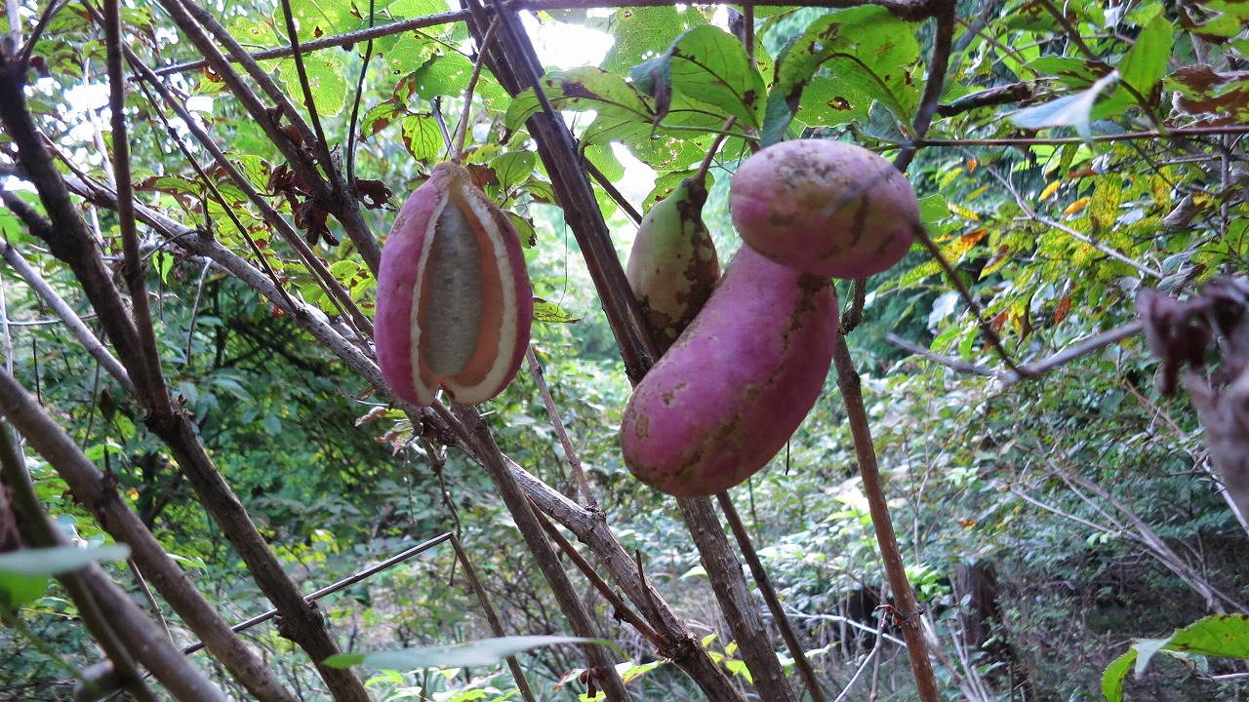

写真が語る
ここにテキストを挿入 ここにテキストを挿入 ここにテキストを挿入 ここにテキストを挿入 ここにテキストを挿入 ここにテキストを挿入 ここにテキストを挿入 ここにテキストを挿入 ここにテキストを挿入 ここにテキストを挿入 ここにテキストを挿入 ここにテキストを挿入 ここにテキストを挿入 ここにテキストを挿入 ここにテキストを挿入 ここにテキストを挿入 ここにテキストを挿入 ここにテキストを挿入。

